Тема образовательногосо-бытия: Как измерить высоту школы без геодезического оборудования?(Урок геометрии в 8 классе по теме «Применение подобия треугольников.Измерительные работы на местности»)
Учитель: Финогеева И.Б.

Личностные: Проявляют инициативу, активность и находчивость при решении задач
Справедливо оценивают работу групп.

.

Метапредметные: Предлагают различные способы решения одной задачи.(Коммуникация, креативность, критическое мышление)
Выдвигают гипотезы при коллективном обсуждении в составе группы.(Коммуникация, критическое мышление)
Используют математические средства наглядности, считывают графическую информацию в виде
чертежей, таблиц и моделей.(Критическое мышление)
Предлагают идеи решения задачи при коллективном обсуждении (Мозговой штурм).(Коммуникация, кооперация, креативность)
Доказывают нужность данных задач в жизни человека.(Критическое мышление)

Образовательные результаты. Предметные: Применяют свойства подобных треугольников в измерении высоты предмета.
Описывают реальные ситуации в жизни на языке геометрии.
Используют полученные знания для решения практических задач.

Метапредметные: Предлагают различные способы решения одной задачи.
Выдвигают гипотезы при коллективном обсуждении в составе группы.
Используют математические средства наглядности, считывают графическую информацию в виде
чертежей, таблиц и моделей.
Предлагают идеи решения задачи при коллективном обсуждении (Мозговой штурм).
Доказывают нужность данных задач в жизни человека.
Сравнивают результат с эталоном.

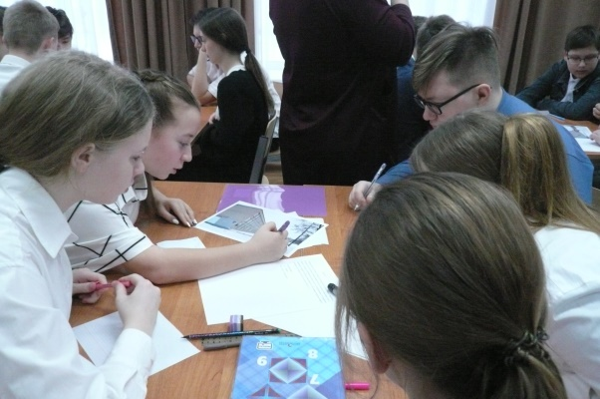
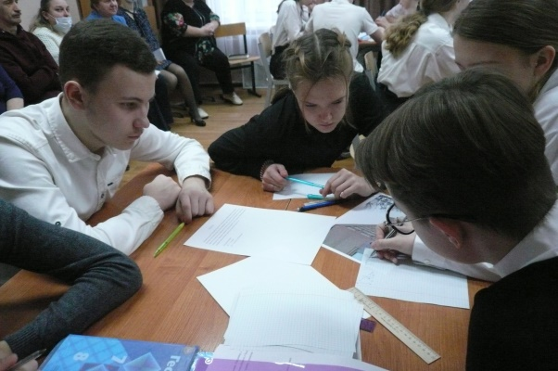
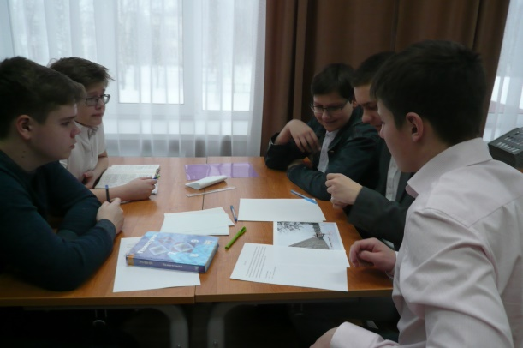

Этап деятельности | Методы создания общности | Формирование 4К
Вызов | Обращение к историческим фактам. Легенда.  Фалес Милетский по преданию изобрёл способ измерение высоты египетских пирамид, изучая собственную тень и тень, отбрасываемую грандиозными сооружениями древних египтян.  Учащимся предлагается на слайде первая часть текста задачи Фалеса.  Вопрос: Как вы думаете, каким способом была решена эта задача?  Идёт совместный поиск способов решения задачи.  На доске фиксируются все предложенные варианты решения данной задачи.  Учитель: Как вы думаете, ребята, какие из предложенных вариантов можно сразу вычеркнуть? Почему?  Учащиеся аргументируют свой выбор.  Учитель: Ребята! Наше коллективное обсуждение помогло нам направить внимание на подтверждение вашей гипотезы: Фалес измерил высоту пирамиды, используя тени от предметов и знания о подобии треугольников.  Учащимся демонстрируется вторая часть текста задачи.  Учащиеся убеждаются в правильности выбора способа решения данной задачи.  Учитель: Ребята! Найдите в тексте слова, которые подтверждают, что данный способ может быть реализован только при определённых условиях.  Учащиеся находят нужные словосочетания: солнечный день; определённое время суток. Это доказывает, что данный способ не универсален.  Учащимся демонстрируется чертёж к задаче Фалеса.  Учащиеся находят подобные треугольники, составляют отношения сходственных сторон, объясняют шаги решения.  Учитель: Ребята! Как вы считаете: важно в жизни знать высоту окружающих предметов?  Идёт ситуативный диалог о значимости данной темы.  Учащиеся приводят примеры из жизни, когда определение высоты предмета является важным для человека (посадка деревьев около домов, работа башенного крана при строительстве, установка труб, столбов; рубка деревьев и т.д.).  Учитель: Ребята, какова же будет тема сегодняшнего урока?  Дети формулируют тему урока «Измерительные работы на местности».  Учитель предлагает набор слов и словосочетаний, которые могут встретиться в текстах задач по данной теме. Учащиеся обсуждают данный словарь, выделяют нужные словосочетания, добавляют свои, дискутируют и ставя под сомнения незнакомые слова.  Учитель предлагает конкретизировать тему урока.  Выбирается тема: «Как измерить высоту школы без геодезического оборудования». | Критическое мышление, коммуникация, креативность
Осмысление. Выполнение действий. | Учащимся предлагаются две задачи: измерение высоты школы с помощью шеста и зеркала.  Группы выбирают любую из них. Идёт работа над текстом задач и предоставленными чертежами.  Обсуждается цель работы в группе. Составляется план работы группы. Решается вопрос о взаимопроверки и сравнение ответов с эталоном, взятым из таблицы паспорта школы.  Идёт презентация собственного исследования и оценка работы других групп.  Выбирается рациональный метод измерения высоты школьного здания, дающий меньшую погрешность и не требующий сложного оборудования.  Учащиеся убеждаются в использовании слов и словосочетаний, предложенных учителем на этапе выбора задач. | Кооперация, коммуникация, критическое мышление, креативность
Анализ результатов. Рефлексия. | Учащиеся делают вывод о важности изучения подобия в жизни о том, что данные знания позволяют сделать жизнь человека комфортнее и безопаснее.  Обсуждается личный вклад участников группы.  Предлагаются новые методы решения задачи другими способами. | Коммуникация, критическое мышление

